**Bulletin d’adhésion**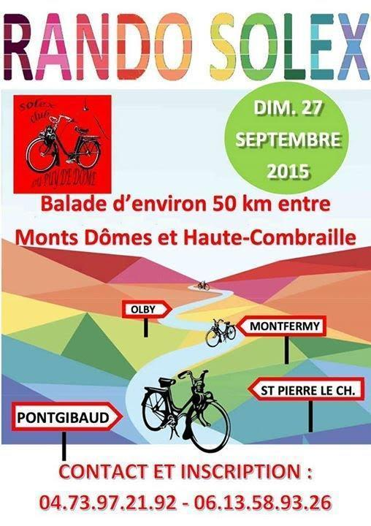

**ANNÉE 2025**

**Solex Club du Puy de Dôme**

**Mairie**

**5 Place de l’église**

**La Moutade**

**63200 CHAMBARON SUR MORGE**

**IBAN FR76 1680 6028 0066 0750 5592 830**

**Code BIC (Bank identification code) - code SWIFT AGRIFRPP868**

**Nom :**

**Prénom :**

**Adresse :**

**Tel :**

**Portable :**

**Mail :**

** Adhère au solex club du Puy de Dôme pour l’année 2025 et règle ma cotisation de 27.00€ par**

** Virement bancaire (recommandé): IBAN FR76 1680 6028 0066 0750 5592 830**

**Code BIC (Bank identification code) - code SWIFT AGRIFRPP868**

** Espèce**

**ou**

** Chèque à l’ordre du Solex club du Puy de Dôme, à envoyer accompagné du bulletin à :**

**Solex Club du Puy de Dôme**

**Mairie**

**5 Place de l’église**

**La Moutade**

**63200 CHAMBARON SUR MORGE**